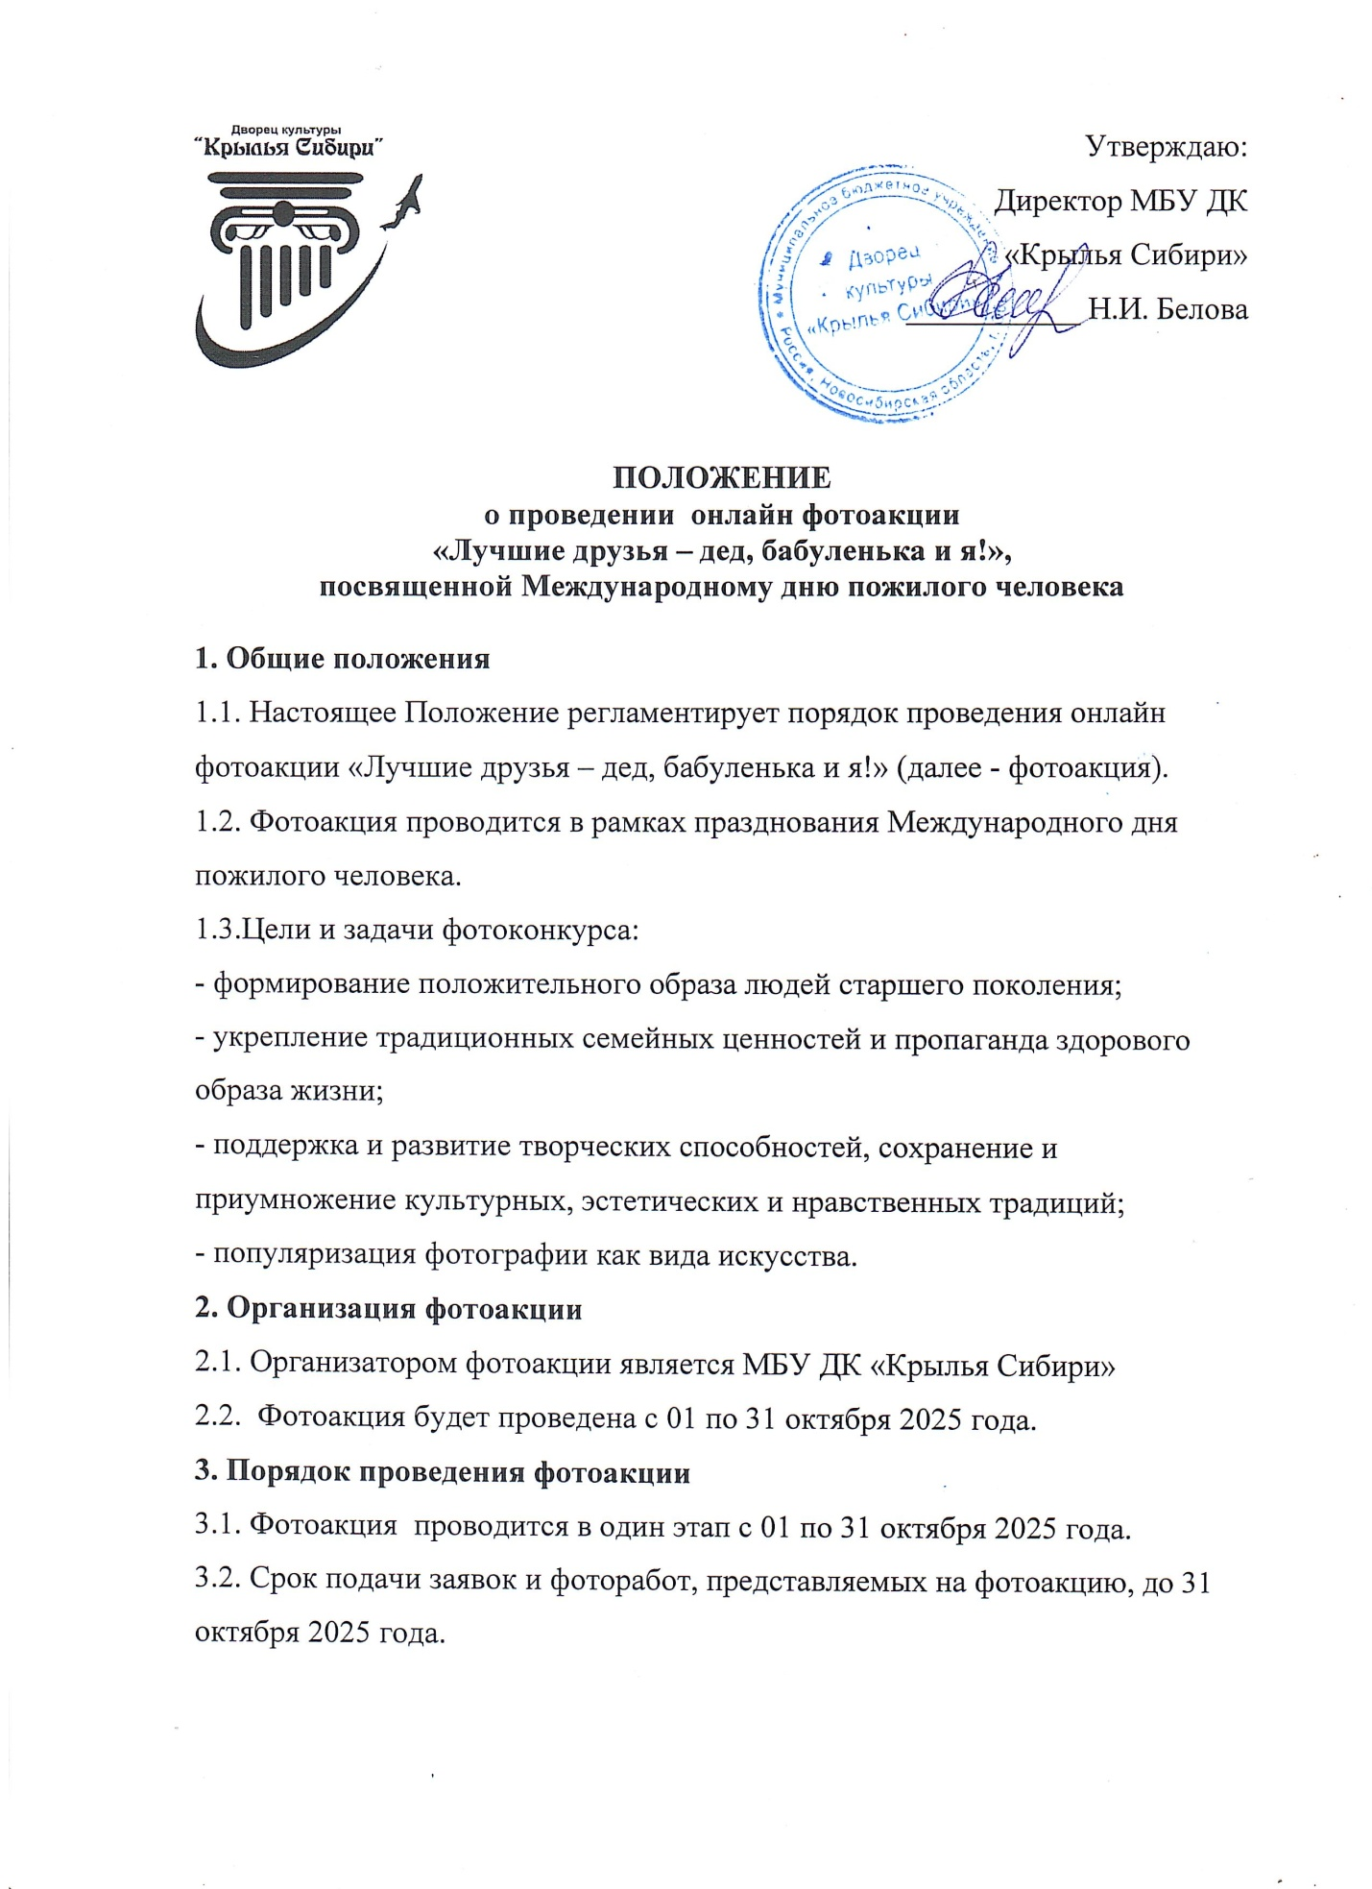

3.3. Для участия в фотоакции необходимо заполнить заявку (Приложение) и направить ее вместе с фотографией по адресу: mar-serduk@mail.ru, в названии письма указать тему: ФОТОАКЦИЯ.
4. Условия фотоакции
4.1. Для участия необходимо предоставить одну фотографию ребенка с бабушкой и (или) дедушкой.
4.2. Не принимаются к участию:
- некачественные фотоснимки;
- фотографии, взятые из социальных сетей;
- фотографии с рекламой в явном или скрытом виде;
- фотографии несущие агитационно-агрессивный характер и не соответствующие морально-этическим нормам общества;
4.3. Предоставляя свои фотографии, участники (их законные представители) гарантируют, что фотографии отвечают всем требованиям фотоакции.
4.4. Участники соглашаются со всеми решениями организаторов и жюри.
4.5 Ответственность за соблюдение авторских прав работы, участвующей в фотоакции, несет участник конкурса. Участвуя в конкурсе, автор автоматически дает право на использование своей работы в некоммерческих целях (размещение в печатных изданиях, средствах СМИ, для изготовления рекламной и сувенирной продукции).
5. Подведение итогов фотоакции
5.1. Всем участникам направляется диплом участника на электронный адрес, указанный в заявке.
Ответственный
Сердюкова Марина Николаевна, художественный руководитель МБУ ДК «Крылья Сибири», кабинет 220;
Контактный телефон: 8-383-73- 54-650

Приложение

Заявка на участие
в онлайн фотоакции
«Лучшие друзья – дед, бабуленька и я!»,
посвященной Международному дню пожилого человека

От семьи _______________________________________________________

ФИО участников семьи (тех, кто будет указан в дипломе)
Контактный телефон
Электронный адрес
Название направляющей организации
Для дополнительной информации | Краткое описание фотографии, презентация семьи, момента съемки.

